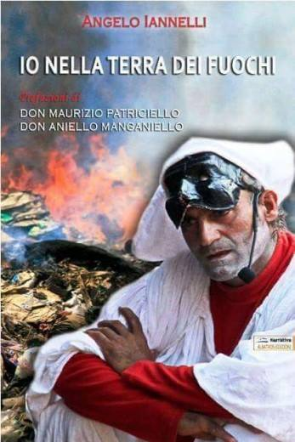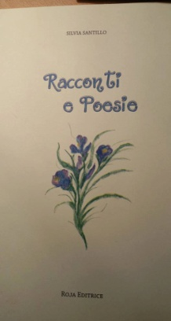

**POETANDO LEGGENDO MUSICANDO ARTE**

**giovedì 12 maggio**

**ore 16.00**

**“*Racconti e poesie*”**

**di Silvia Santillo**

***con il duo di chitarre***

***Martina Vasaturo e Gianni Pinto***

**giovedì 19 maggio**

**ore 16.00**

**“*Io nella terra dei fuochi*”**

**di Angelo Iannelli**

***“Un libro è un giardino che puoi custodire in***

***tasca”***

***Villa Carrara***

***Via Posidonia Salerno***

***BIBLIOTECA***

***COMUNALE***

**giovedì**

**12 Maggio**

**ore 16.00**

**“Racconti e**

**poesie” di Silvia Santillo**

*con il duo di chitarre*

*Martina Vasaturo*

*e Gianni Pinto*

**giovedì 19**

**Maggio**

**Ore 16.00**

**“Io nella terra dei fuochi” di Angelo Iannelli**

